Открытое занятие во второй младшей группе «Путешествие с Колобком»

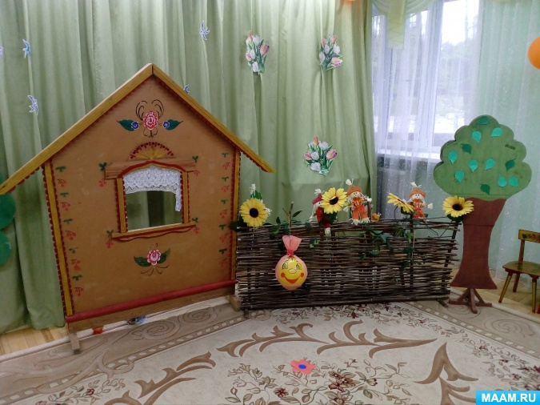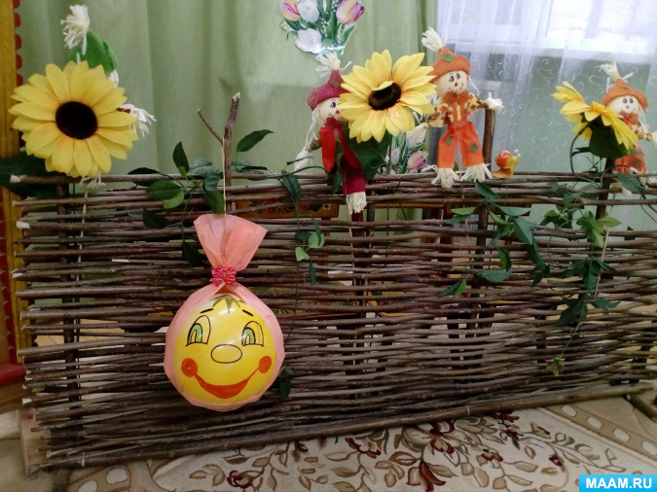

Цель: Развитие связной речи детей.

Задачи:

Образовательные: учить сопереживать героям сказки; учить детей вспоминать знакомую сказку - *«****Колобок****»* с опорой на зрительные образы, формировать умение слышать и понимать заданные вопросы по сюжету сказки, отвечать на них; обогащать словарь детей - различать по внешнему виду животных, правильно называть их;

Развивающие: развивать внимание, память, мышление двигательную активность; мелкую моторику рук; умение разгадывать загадки о диких животных; активизировать речь.

Воспитательные: воспитывать дружеские взаимоотношения, интерес к сказкам, к совместной творческой деятельности; и стремление оказывать помощь, попавшему в беду другу.

Материал и оборудование:

• ноутбук

• мягкие игрушки: **колобок**, заяц, волк, медведь, лиса

• домик

• геометрические фигуры *(модули)*

• картинки с изображением диких животных,

Предварительная работа:

Чтение сказок *«****Колобок****»*, *«Курочка ряба»*, *«Репка»*, *«Заяц и лиса»*, *«Теремок»*

рассматривание иллюстраций к сказкам, разучивание потешек, пальчиковой гимнастики, физминутки.

Ход занятия:

- Ребята, посмотрите, к нам сегодня пришли гости.

Давайте поздороваемся с нашими гостями.

Дети здороваются.

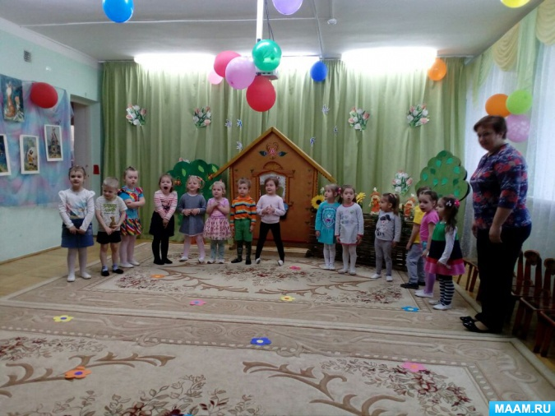

Воспитатель: молодцы! Я предлагаю вам встать в круг и поздороваться друг с другом! *(Дети встают в круг)*.

Собрались все дети в круг.

Я твой друг и ты мой друг

Крепко за руки возьмемся

И друг другу улыбнемся

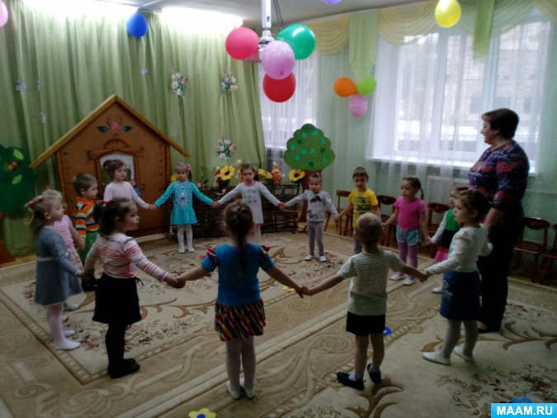

Воспитатель: ребята, а вы любите сказки?

Дети: да

Воспитатель: а, какие вы знаете сказки?

Дети: *«****Колобок****»*, *«Репка»*, *«Маша и медведь»* и т. д.

Воспитатель: Молодцы, много сказок знаете. Сегодня я повстречала одного сказочного героя, и он очень хотел с вами повстречаться! А вы бы хотели с ним встретиться?

- ответы детей

Воспитатель: А кто это был, вы должны угадать. Я вам загадаю загадку, вы внимательно слушайте и тогда его точно узнаете.

Он от дедушки ушёл,

И от бабушки ушёл.

У него румяный бок.

Это вкусный *(****колобок****)*

Воспитатель: Молодцы, ребята, правильно. А вот и наш герой посмотрите. Наш **колобок** очень веселый и задорный.

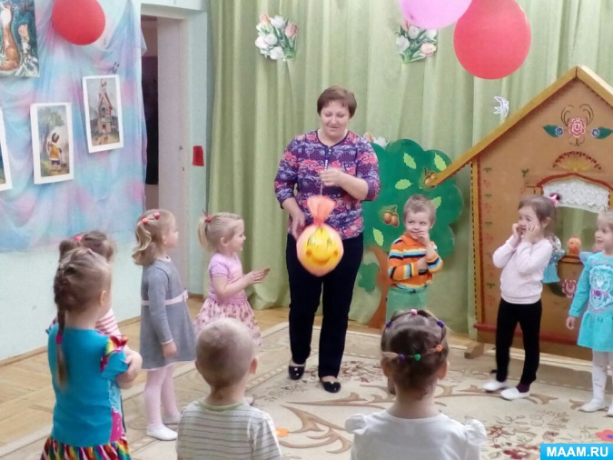

**Колобок**: Здравствуйте, ребята! Я очень люблю **путешествовать**, а вы хотите отправиться со мной в **путешествие**?

- ответы детей

Дети встают в круг и под музыку идут вместе с **колобком по кругу**.

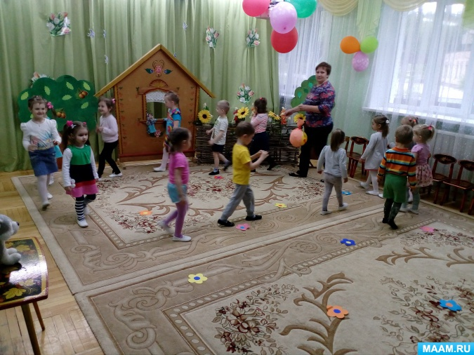

Воспитатель: Катился, катился **колобок и прикатился колобок в лес**. А в лесу дует ветер. Сначала тихо (дети и воспитатель изображают ветер, а теперь сильно *(дети и воспитатель изображают ветер)*.

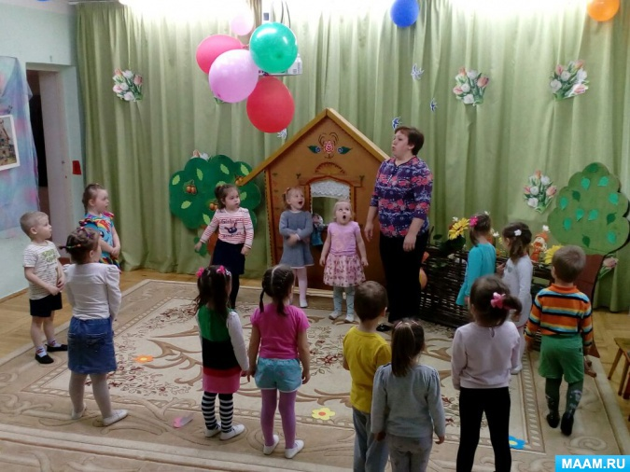

Посмотрите, чьи-то ушки длинные выглядывают. Кто бы это мог быть?

- ответы детей *(Заяц.)*

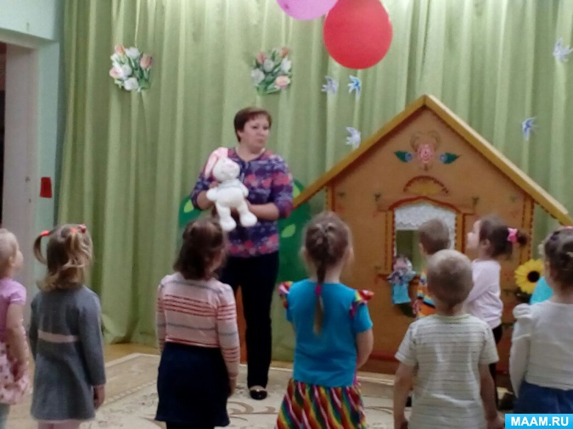

Воспитатель: Правильно, зайчик. А ну-ка опишите, какой он?

- ответы детей *(мягкий, белый, пушистый, и т. д.)*

Зайчик: Здравствуйте ребята, здравствуй **колобок**.

Воспитатель: Ребята, зайка приглашает вас превратиться в зайчат и сделать с ним зарядку.

Физкультминутка

*(под музыкальное сопровождение)*

Зайка серенький сидит и ушами шевелит

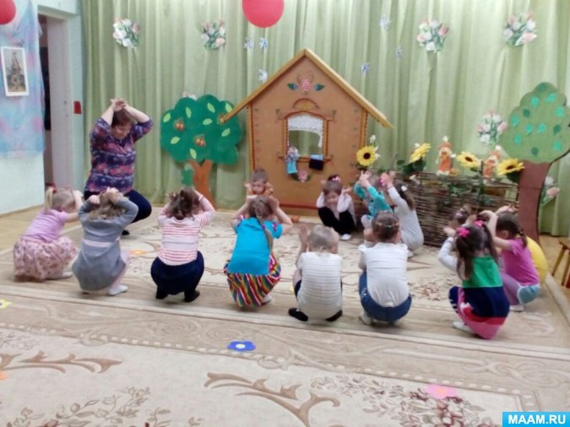

- Итак, мы с вами зарядились энергией, превратились в ребят и отправляемся дальше за **колобком**

Дети встают в круг и под музыку идут вместе с **колобком по кругу**.

Воспитатель: Ребята, а что бы встретиться со следующим героем, вы должны отгадать загадку.

Он в лесу холодном.

Ходит, злой голодный.

Кто это? *(Волк)*

Правильно ребята.

Волк: Здравствуйте ребята. А куда вы это идете?

- ответы детей

Воспитатель: Ребята волк хочет вас попросить, чтоб вы ему помогли. Его детки игрались и сломали игрушечные домики, которые были сложены из геометрических фигур. Поможем волку?

- ответы детей *(Да)*

Воспитатель: ну что ж, давайте построим домики для волчат.

Дети собирают домики из геометрических фигур-модулей *(квадраты и треугольники разных цветов)*

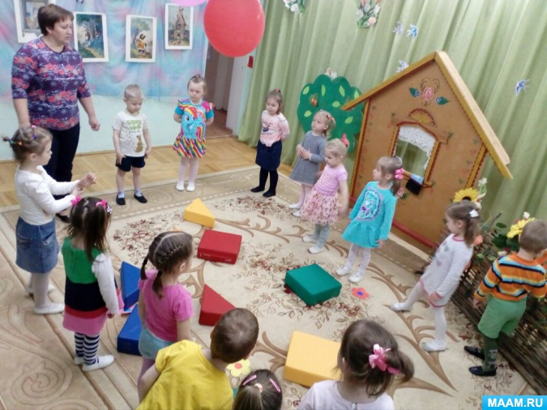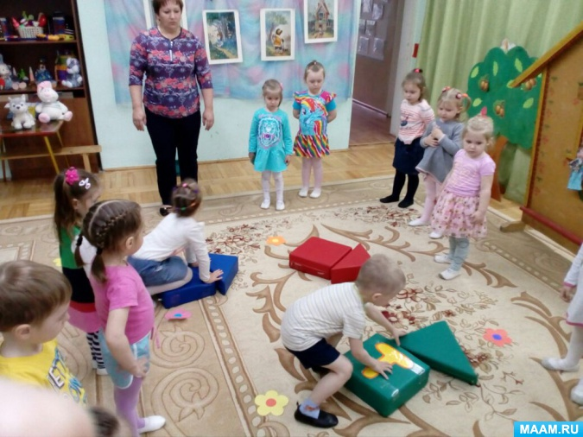

Молодцы ребята справились. Скажите волку до свидания, и пойдем дальше. Вы готовы идти дальше? И покатился **колобок дальше**, а на тропинке лужи. Кто-то по ним большой прошёл и воду всё разбрызгал. А мы сможем аккуратно пройти между лужами, можно в них наступать?

ответы детей *(нет)*

Воспитатель: Почему

ответы детей *(можно намочить ноги и заболеть)*

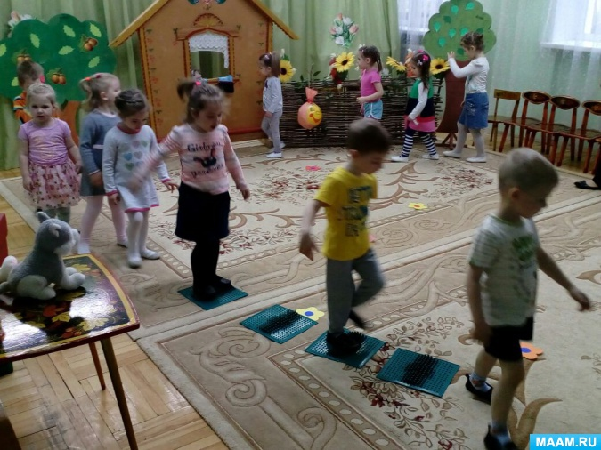

Воспитатель: Кто же ходил по лужам?

Он в берлоге спит зимой

Под большущею сосной.

А когда придёт весна,

Он проснется ото сна.

Кто это? *(медведь)*

Дети: Медведь.

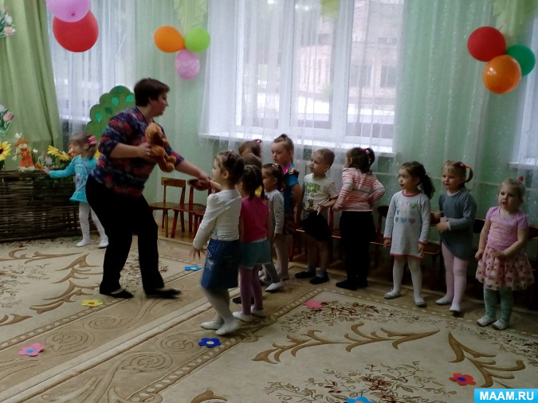

Медведь: Здравствуйте ребята.

Воспитатель: ребята, скажите мне, пожалуйста, медведь дикое или домашние животное?

Дети: дикое, потому что живет в лесу.

Воспитатель: а, вы знаете, как называются детеныши лесных животных?

Дети: да

(Показываются картинки с изображением взрослых животных, а дети должны назвать их детенышей)

(медведь – медвежонок, волчица-волчонок, лиса-лисенок, зайчиха-зайчонок, белка-бельчонок)

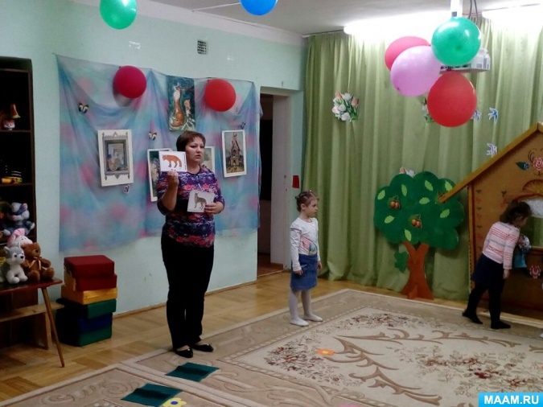

Воспитатель: ребята, а давайте вспомним пальчиковую игру про зверят

Пальчиковая игра *«Зверята»*

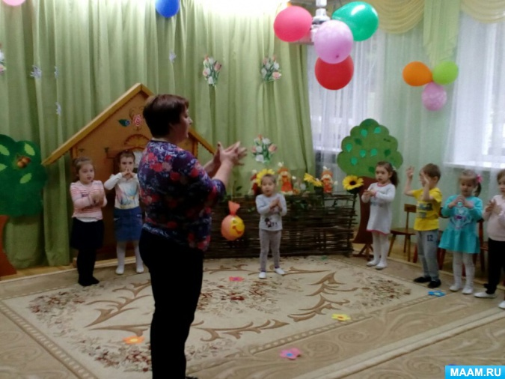

Дружат добрые зверята

Дружат малые зайчата

Дружат в озере бобры

Дружат в небе комары

Дружат малые ежата

Дружат даже медвежата

Вот как разыгрались

По лесу разбежались

Воспитатель: Молодцы ребята, мишке понравилось с вами играть. Скажите медведю до свидания, и пойдем дальше. Покатился **колобок дальше и встретил…**.?

Дети: Лису

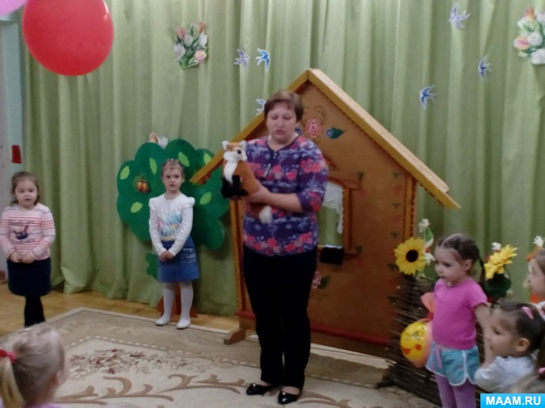

Воспитатель: В сказке лиса съела **колобка**, а мы давайте попросим лису, чтобы она не ела нашего **колобка**, а для этого мы назовём её ласково. Лисонька У лисы не лапы, а лапки, не уши, а ушки, не нос, а носик, не хвост, а хвостик.

Молодцы, лисичка очень довольна. Теперь лисичка не будет, есть нашего **колобка**, и он вернётся к бабушке и дедушке.

Ребята и нам пора возвращаться домой. Мы пойдём по дорожке назад.

Мы шагаем по дорожке.

Раз, два! Раз, два!

Дружно хлопаем в ладошки.

Раз, два! Раз, два!

Поднимаем ручки

К солнышку и тучке.

Воспитатель: Вот мы и на месте, вам понравилось **путешествовать**? Но наше **путешествие не закончилось**, мы знаем еще много сказок, и мы обязательно отправимся **путешествовать по этим сказкам**.

По какой сказке мы с вами сегодня **путешествовали**?

Кого мы с вами встретили на пути? *(зайца, волка, медведя, лису)*

В конце детки получают сладкий подарак

